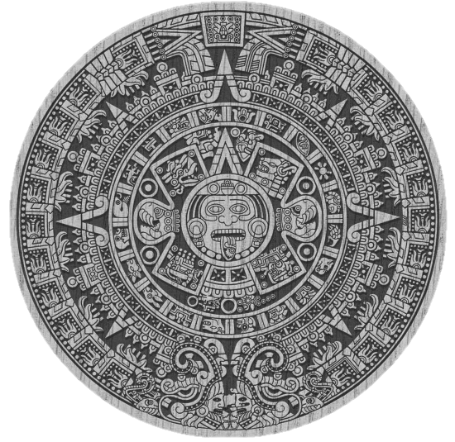

المايا
أبرز الحضارات السّابقة للوجود "الكولومبي" بأمريكا

تقديم الطالب:حسن محمد عمار
الصف : العاشر
التاريخ :2014-2015م
اشراف:
ربا أحمد

الفهرس
الفصل الأول: حضارة المايا وأبرز اهتماماتها
1_ مقدمة | 5
2_ اكتشاف حضارة المايا | 5
3_ حضارة المايا بنظر مكتشفيها | 6
4_ نشأة حضارة المايا | 6
5_ البنية الاجتماعية لحضارة المايا | 7
6_ العمارة في حضارة المايا | 7
7_ تاريخهم منقوش على جدرانهم | 8
8_ مدن المايا | 9
9_ الكتابة لدى المايا | 9
10_ التقويم الزّمني عند المايا | 10
11_ تقويم المايا | 10
12_ المعتقدات والأساطير | 11
الفصل الثاني :طريقة الحياة

1_ المعتقدات الدينية لحضارة المايا | 13
2_ العائلة والحياة الاجتماعية | 14
3_ الغذاء واللباس والسكن | 14
4_ التجارة والنقل | 15
5_ نظام الحكم | 15
الفصل الثالث :نهاية العالم برؤى شعب المايا

- نهاية العالم | 17
- كوكب نيبيرو | 17
- تأثير كوكب نيبيرو على الأرض | 17
- بعض ما نشره العلماء عن هذه المسألة | 18
- تقويم المايا وعلاقته بنهاية العالم | 18

الفصل الرابع : نهاية المايا _ ما أبرز الأسباب؟ _وماذا سببت ؟

- مرحلة ما قبل النهاية | 21
- نهاية هذه الحضارة | 21
المراجع | 23

الفصل الأول
مقدمة عن حضارة المايا_ اكتشاف حضارة المايا _البنية الاجتماعية لحضارة المايا
العمارة_ المدن _ النقش على الجدران

1-1 مقدمة:
كما نعلم بأننا لسنا أول من عاش على وجه هذه الأرض ، فقد سبقتنا العديد من الحضارات والشعوب القديمة ، والتي امتلكت العديد من الثقافات والمعتقدات الخاصة بها ، ومن أهم الحضارات القديمة هي حضارة المايا المكسيكية ، والتي كانت تقام في شمال غواتيمالا ، في مناطق الغابات الاستوائية ، وهي كانت حضارة لشعب هنود المايا ، وتم ترجيح السبب الرئيسي لانتهاء هذه الحضارة في وصول الإسبان لتلك المنطقة، كان أهل هذه المنطقة وهم هنود المايا قاموا بتطوير أنفسهم بنفسهم ، فقد كانوا شعب يحب التطور ، وكانوا يتكلمون اللغة الماوية ، كما أنهم كانوا يعملون في العديد من المجالات والتي من أهمها الفلاحة والصيد من البحر ومن البر ، ولكن مات عدد كبير منهم بسبب انتشار الأمراض و الأوبئة التي لم يتمكنوا من علاجها ، كما أن الحروب أنهت عليهم تماماً

1-2 اكتشاف حضارة المايا:
اكتشف علماء الآثار مدينة عتيقة تعود لحضارة المايا ظلت مواراة ومتخفيّة قرونا من الزّمن في منطقة موحشة من الأدغال تكثر فيها الأمطار بدون انقطاع ،وأطلق العلماء على هذه المدينة الجديدة المكتشفة اسم تشاكتون أيّ "الصخور الحمراء" ، ويأمل هؤلاء العلماء أنّ هذا الاكتشاف المثير من شأنه أن يفضي إلى إماطة اللثام عن سرّ اندثار هذه الحضارة قبل ألف عام ،هذا السرّ الذي ظلّ لغزا يحيّر الباحثين وما يزال حتى اليوم . من خلال العرضين التاليين، سنعمل على تسليط الأضواء الكاشفة على هذه الحضارة الغرائبيّة الضاربة في القدم التي حيّرت وأفزعت العالم، وهي الوحيدة التي عبّرت كتابة في القارّة الأمريكية عن مفاهيم فكرية قبل الاكتشاف.
كيف أمكن للمايا أن يتوصّلوا إلى بلوغ تلك المفاهيم والتصاميم المعمارية والهندسية المتطوّرة؟.. و وكيف حققوا ذلك النبوغ في ميدان العلوم والطبّ والرياضيات والفلك والفلاحة بالقياس الى زمنهم الغابر حيث سبقوا عصرهم ،وبذّوا سواهم من المجتمعات المعاصرة لهم في هذا القبيل؟. و كيف أصبحت أهمّ مدنهم وحواضرهم الكبرى مهجورة في الوقت الذي كانت حضارتهم قد بلغت أوجا عظيما من التقدّم والتطوّر والازدهار؟

1-3 حضارة المايا بنظر مكتشفيها:
دخل كولومبوس وبعده أفواج من الرجال البيض إلى عالم مأهول ذي حضارة عريقة كان يمتدّ تاريخ بعضها إلى أكثر من خمسة آلاف سنة عام قبل الميلاد وقد برع أصحابها في مختلف العلوم والفنون مثل الطبّ والفلك والرياضيات والمعمار، ولم يكن هؤلاء جهلة ومتوحّشين كما حاولت ونجحت إلى حدّ كبير الكتابات الأوربية تصويرهم ، فالتاريخ منذ عصر النهضة وحتى ما قبلها كانت تكتبه أوربا وتتحكّم فيه ،وما كان في مصلحتها إظهار فتوحاتها على حقيقتها .لقد كانت هناك مجازر رهيبة ارتكبت باسم كلّ ما هو نبيل في الضمير الإنساني زورا وبهتانا، بينما الحقيقة كانت تملك ضميرا واحدا هو التجارة ونهب الخيرات.

1-4 نشأة حضارة المايا :
انطلقت حضارة المايا منذ 5 آلاف سنة قبل ميلاد المسيح، وخلال عهدها الكلاسيكي الذي يبتدئ من 250 سنة بعد الميلاد إلى 750 سنة ، عرفت عهد انحطاطها . وعلى الرّغم من أنّ المناطق التي قامت وترعرعت فيها حضارتهم لم تكن صالحة للفلاحة ،إذ كانت أرض أدغال وصحارى في يوكاتان جنوب المكسيك فقد أمكنهم مع ذلك أن يستغلّوا الأرض أحسن استغلال وأصبحوا من أكبر المزارعين ، وازدهرت الفلاحة عندهم ، واخترعوا نظاما جديدا للريّ بواسطة جلب المياه عبر قنوات ، واستغلال ضفاف الأنهار، واستخراج المياه الجوفية.
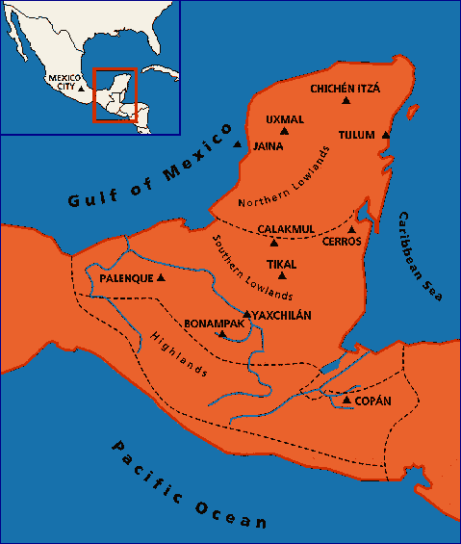
1-5 البنية الاجتماعية:
أسّس المايا عدّة مدن وحواضر بلغ تعداد سكان بعضها 100 ألف نسمة خاصّة في "تيكال" ومن مدنهم الأخرى: "بلينكي" و "كالاكمول" و"كويان" و"سيشين إتزا" و "مايبان" إلخ، وكانت كلّ مدينة من هذه المدن يحكمها حاكم يسمّى "هالاشي يونيك". كان هؤلاء الحكّام يعتبرون ملوكا ينحدرون من أصول أسطورية ،وكان عندهم نظام وراثة العرش للذكور .كما كان عندهم نبلاء ذوو طابع إقطاعي ، ثم الكهنة، والمكلفون بالتجارة والبناء والكتابة ،والمكلفون بالحفاظ على النظام الاجتماعي للدّولة، ثم أخيرا العمّال والمدنيّون والقرويّون. وكان نظامهم صارما ، إذ من الصعوبة أن يبرح المرء المكان الذي ولد فيه، في حين كان الفلاحون يعيشون داخل دور صغيرة ذات شكل مستطيل، أسقفها من الحجر وحيطانها من السّعف. وكان النبلاء والسّادة يقيمون في قصور محاطة بالمعابد والسّاحات ،خاصّة ساحات لعبة كرة المايا وخزّانات الماء والمذابح لتقديم القرابين.
كان تقسيم بنيتهم الاجتماعية كما يلي:" المينونوب ":النبلاء والحكّام والكهنة والمحاربون والتجّار ."شيمبال": الشّعب والصنّاع التقليديون، والعمّال والفلاحون. "بينتاكوب" العبيد .وهلاشي يونيك كان يعني الزعيم، وترجمته الحرفية" الرّجل الحقيقي" .و"هان كان" الرّجل الأفعى، وهو الكاهن الذي يقيم الطقوس ويلقّن العلوم والمعارف، ويكتب المخطوطات ويشرف على المعابد ،وهو يعتبر المستشار الرئيسي للحاكم.

1-6 العمارة :
وفي مدينة "تيكال" رفع المايا أعلى بناية شيّدت في أمريكا اللاتينية في التاريخ القديم، حيث بلغ ارتفاعها 299 قدما.
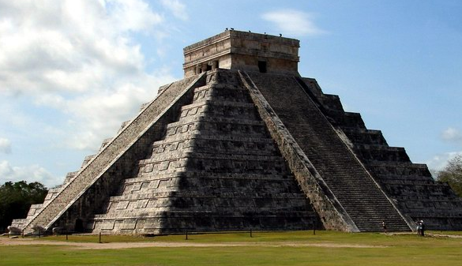

ويرى " دافيد روبيرتوس ":"أنّ حضارة المايا فاقت في رقيّها وازدهارها حضارتين أخريين نشأتا في أمريكا اللاتينية أيضا وهما حضارتا "الأزتيك"(المكسيك) و " الإنكا" (البيرو). وبعد وصول الإسبان عام1492إلى العالم الجديد كانت بعض بنايات المايا لا تزال قائمة ،حيث كانت لهؤلاء صلات روحية وثقافية بالعهد الكلاسيكي القديم." ويؤكّد نفس الباحث " أنّ الفضل يرجع في اكتشاف هذه الحضارة القديمة إلى الحفريات التي قام بها العالم الأمريكي " جون لود ستيفنز" الذي سافر صحبة الفنّان البريطاني " كاترود فريدريك" من عام 1839 إلى1842، إلى أدغال أمريكا الوسطى، وأنّ الصّور المحفورة والنقوش التي جمعها كاترود حول هذه المناطق كانت مفاجأة للعديد من الدارسين المتخصّصين في تاريخ حضارة المايا.
ويقول الباحث " فرناندو بينيتز"(وهو من أكبر الباحثين في تاريخ الهنود السكّان الاصليين في القارة الأمريكية):"في "قصيدة لأنقاض الوحيدة" عندما زار لأوّل مرّة مدينة "كباه" وهي من كبار مدن المايا: "الطيور الزرق على قمم الأشجار تزقزق زقزقتها الغريبة بدون انقطاع، بينما كنّا نحن نقطع مساحات من بساط أخضر من الحشائش التي تتراقص بفعل هبوب الرّياح الخفيفة عند الأصيل ، ثم رأينا آبار المايا التي كانت تغصّ في الماضي بماء الذهب السّائل الذي منحهم السلطة والثروة والنفوذ والقوّة " .

1-7 تاريخهم منقوش على جدرانهم:
إنّ تاريخ المايا منقوش على جدران مدنهم ومعالمهم وعلى الرغم من الجهود التي بذلت في هذا السبيل، فإنّ الباحثين على امتداد قرن من الزمان لم يتوصّلوا سوى إلى هجاء أربعين في المائة فقط من كتابة المايا.. ! وكان العالم الألماني بول شيلاس قد أصدر حكمه في هذا الشأن عندما قال:" إنّ كتابات المايا الغامضة لن يماط عنها اللثام أبدا ". كما أنّ عالم الآثار البريطاني" إريك طومسون" قال :"إن الذي يطلق عليه بالمدن عند المايا إنما كانت مراكز لإقامة الشعائر والطقوس وقد كانت هذه المدن في معظم الأحيان فارغة ، وكان دخولها مقصورا على الكهنة والحكام". وقد أثبتت الدراسات فيما بعد أن نظرية طومسون كانت خاطئة .
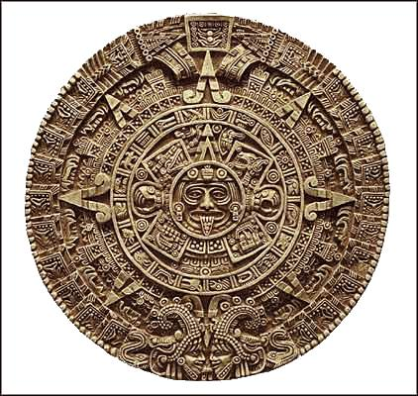
1-8 مدنهم:
ومن أكبر حواضرهم كذلك " تولوم" التي يحيط بها سور عظيم وهي تعجّ بعشرات الآلاف من البنايات والقصور الحافلة بالنقوش والمجسّمات والتي تفسّر أبرز مظاهرهم الحضارية ومعتقداتهم ، ولم تكن مكانا لدفن موتاهم من الحكام مثلما هو عليه الشأن عند الفراعنة بل للتعبّد وتقديم القرابين.
وقد أمكن للمايا أن يطبعوا أعمالهم بطابع مميّز خاصّة الحاجيات الضرورية للاستعمال اليومي التي كانت ذات جمالية رائعة . ففي بناءاتهم الهندسية استعملوا الطوب البنّي والحجارة لبناء معابد كبرى . وكانت قصورهم مستطيلة الشكل ذات غرف عديدة

1-9 الكتابة:
وأعظم اختراعاتهم هي الكتابة ، وهو الشعب الوحيد السّابق للوجود الكولومبي الذي أمكنه أن يعبّر بواسطة الكتابة عن مفاهيم دينية واجتماعية وفلسفية وشعرية وعلمية . وكانت الكتابة عندهم تتألف من تراصّ علامات صوتية رمزية تصويرية ذات نظام شبيه بالذي كان موجودا عند السّومريين أو قدماء المصرييّن. كانوا يكتبون في عمود مزدوج من اليسار إلى اليمين ومن أعلى إلى أسفل .
وتنتشر كتاباتهم على جدران المعابد والمنقوشات وكذا في مخطوطاتهم ، وهي عبارة عن رقع خاصة للكتابة عندهم مثل ورق البردي في مصر القديمة، إلاّ أنها مصنوعة من لحاء الأشجار المسحوق، وكانت كلّ ورقة توثق أو تلصق بأخرى حيث تكوّن رقعة قد يصل طولها إلى عشرة أمتار يمكن جمعها وطيّها فيما بعد .ولم يبق من هذه الرقع الكتابية سوى أربع، وهي معروفة بالأمكنة التي تحفظ فيها لليوم، وهي درسدن، باريس، مدريد، ونيويورك .وتتعلق المخطوطات الموجودة في درسدن ومدريد بعلوم الفلك وعلم النجوم ، أما مخطوطات باريس فهي تتعلق بالتوقّعات، وأمّا التي توجد في نيويورك فلها صلة بالتقويم الزمني.

1-10 التقويم الزّمني:
كان عند المايا مفهوم خاص حول تأثير الزّمن والبرج الذين يولدون فيه، واختيار الاسم الذي ينطبق على كل فرد منهم، وقد تمكّنوا من التوصّل إلى حساب الزّمن بفضل التقدّم الذي أحرزوه في ميدان العلوم والرياضة وعلم العدد بالخصوص، فقد أمكنهم أن يخترعوا مفهوم الصّفر الذي كانوا يصوّرونه بواسطة محارة أو صدفة معكوسة وقد فعلوا ذلك قبل ألف سنة من ظهور الصّفر في الحضارة الهندية ، حيث نقله العرب وأدخلوه إلى أوربا.

1-10-1 تقويم المايا :
وقد هيّأت لهم علومهم ومعارفهم الفلكية الواسعة أسباب اختراع تقويم دقيق لحساب الزمن ، فكانت عندهم ثلاثة تقويمات ، التقويم الأوّل ديني(سولكين)يبلغ 260 يوما تحدّد فيه أسماء المواليد وأبراجهم والتقويم الشمسي(هاب) يتألف من 18شهرا كل شهر يتألف من 20 يوما تضاف إليها خمسة أيام فتكون النتيجة365يوما، وعندما نضرب 260 يوما للتقويم الديني فى365يوما وفى التقويم الشمسي نحصل على 180980 يوما أو 52 سنة التي كانت تشكل عندهم ما نعرفه نحن بالقرن أو الانتقال من عصر زمني إلى آخر وكان ذلك يدعو عندهم للتوجّس والتخوّف والتطيّر ، إذ كانوا يترقبّون وقوع أحداث خاصة في هذه التواريخ.

1-11 المعتقدات والأساطير:
يرى الباحثون أنّ معتقدات المايا ظهرت لتحاول الإجابة عن بعض الألغاز الكبيرة المحيّرة التي تواجه الإنسان ،ثمّ بدأت هذه المعتقدات تصبح أكثر تعقيدا وملكا للصّفوة يستعملونها كذريعة أو وسيلة لبسط نفوذهم على الشعب، وللحفاظ على عدم تكافؤ اجتماعي ، وهكذا أصبح حكّامهم قريبين من التقديس ،واعتبروا أنفسهم جزءا من العالم الكوني. وكان المايا يعتقدون أنّ الدنيا عبارة عن سطح مربّع ينقسم إلى خمسة أقسام لها صلة بألوان الطبيعة ، فالأحمر كان يمثّل الشرق والأبيض هو الشمال ،والأسود هو الغرب ،والأصفر هو الجنوب، والأخضر هو المنتصف أو الوسط. وكانت معتقداتهم الدينية لصيقة بالعلوم .
وكانوا يعتقدون أنّ الإنسان له خصائص وطبائع إنسانية وحيوانية ونباتية. وكانوا يرون أنّ الإنسان ضعيف غير متّصف بالكمال. وكانت معتقداتهم تشمل حيّزي الزّمان والمكان .فالزّمن عندهم مائع سائل وأزلي، حيث تظهر ألوان ومخلوقات ثم تختفي، وكما يحدث الدّمار و التحطيم و الاندحار في العالم، كذلك يحدث الشيء نفسه عند سكانه بشرا كانوا أم حيوانات أم نباتات.
وكان المكان أو الفضاء يفهم في معتقدات المايا على أنه نوع من السّماوات فوق الأرض وعوالم أخرى تحتها. وكانوا يؤمنون بالغيب أو ما وراء الطبيعة ممّا أدّى بهم إلى نوع من التعبّد والقنوت والورع يبلغ ذروته في طقوس دفن موتاهم من كبار القوم وعليّتهم .وكانوا يقدّمون القرابين ويقوم بهذا العمل الكهنة الذين كانوا يحظون بتقدير كبير عندهم. وكانت تقدّم خلال هذه الطقوس الحاجيات النفيسة أو الغذائية وأحيانا الإنسان، وكان الكهنة يصومون ويقومون ببتر بعض أعضائهم لاختبار مدى طاقة الصّبر والتحمّل عندهم. وكان عند المايا كتاب مقدّس يسمّى "أكان دزيب" وظلّ محفوظا لعدّة قرون في " يوكاتان" إلاّ أنّه اختفى منذ مائة سنة . ويعتقد سكّان المايا الحاليين أنّ هذا الكتاب ربّما يوجد في إحدى الجامعات الأمريكية ،أو في أوربا ،أو في الفاتيكان.
ويتضمّن الكتاب التعاليم الدينية وعادات وتقاليد ومعارف المايا ، وهو مكتوب بلغة المايا القديمة وتوجد ترجمة لهذا الكتاب باللغة الإسبانية أنجزها " مارتين بيريث تزول". وكان المايا الحاليون قد طلبوا من الرئيس المكسيكي السّابق " ساليناس دي غورتاري" بأن يعمل على استرجاع هذا الكتاب أينما كان. ويقول ممثّل سكّان المايا في يوكاتان "فيرمين دزيب ماي":" إننا نريد أن يعود لنا كتابنا المقدّس المتضمّن لحكم ومعارف أجدادنا وماضينا ، وإنّ ضياعه يعني أننا نشعر اليوم بأنّ أعيننا معصوبة ".

الفصل الثاني
طريقة الحياة_ المعتقدات الدينية _العائلة والحياة الاجتماعية _الغذاء واللباس والسكن _التجارة والنقل _نظام الحكم.

2-1 المعتقدات الدينية لحضارة المايا :
عَبَد شعب المايا عدة آلهة وإلاهات كغيرهم من شعوب ذلك العصر. وهناك مخطوط للمايا يذكر أكثر من 160 من هذه الآلهة. ومثال ذلك أن المايا عبدوا إلهًا للذرة اسمه أهمون، وإلهًا للمطر عُرف باسم شاك، وإلهًا للشمس اسمه كنيش أهو، وإلاهة للقمر اسمها إكسشيل. وكان كل إله أو إلاهة يُرتجى على جزء من حياة المايا. فكانت إكسثيل مثلاً إلاهة الطب والغزل.
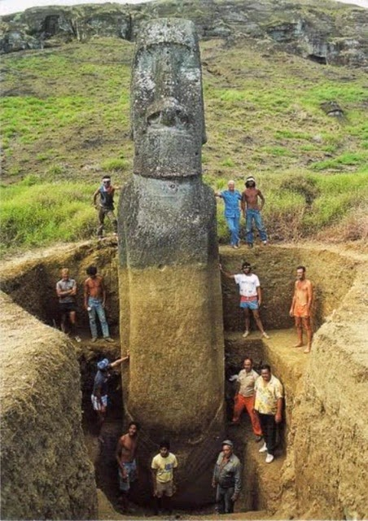
أدى الدين دورًا كبيرًا في الحياة اليومية للمايا. وكان لكل يوم في سنة المايا أهمية دينية خاصة، وكانت الاحتفالات الدينية تقام على شرف آلهتهم في أيام خاصة خلال السنة. وزعم المايا أن آلهتهم ذات قدرة على المساعدة والإيذاء، ومن أجل الحصول على مساعدة الآلهة، كان المايا يصومون ويصلون، ويقدمون القرابين وفق معتقداتهم، ويقيمون احتفالات دينية عديدة. وكانت الأيائل، والكلاب، والديكة الرومية تُذبح قرابين للآلهة تقربًا وتضرعًا، وفي المدن بنى المايا أهرامات عالية من الأحجار الكبيرة، وأقاموا على رأسها معابد، وكان الكهنة يتسلقون درجات الأهرامات ويقيمون الشعائر الدينية في المعابد، وكانت الاحتفالات الدينية الكبرى التي تتعلق بالسنة الجديدة عند المايا من الطقوس المقدسة وتُقام لكل شهر احتفالات.

2-2 العائلة والحياة الاجتماعية: عاشت عائلات المايا مجتمعة، بما في ذلك الآباء، والأبناء والأجداد. يساهم كل فرد من أفراد العائلة في العمل، فالأطفال الكبار والرجال يقومون بالعمل الزراعي، مثل إعداد الحقول وتنقيتها من الأعشاب وزراعة المحاصيل. كما عملوا أيضًا بجانب الزراعة في أعمال القنص والصيد، وتقوم النساء والبنات الشابات بإنتاج ملابس العائلة، وإعداد الطعام، وتربية الأطفال الصغار وتزويد البيت بأخشاب الموقد والماء، ولم يكن للمايا مدارس، فالأطفال كانوا يتعلمون مهارات مختلفة من خلال ملاحظة الكبار ومساعدتهم.

شكَّلت الاحتفالات الدينية واحدة من أهم الأشكال المفضلة للترويح عند المايا. وأقيمت هذه المهرجانات في أيام خاصة خلال السنة. وتخلل الرقص والأكل الاحتفالات، وبالإضافة إلى هذا، كان للمايا لعبة مقدسة تشبه كرة السلة تُلعب في ملاعب صُممت لها بصورة خاصة. وكان اللاعبون يحاولون ضرب كرة من المطاط من خلال دولاب حجري بوساطة المرفق أو الخصر.

2-3 الغذاء واللباس والسكن: من أهم المنتجات والمحاصيل الزراعية التي اهتم بها المايا: الفاصوليا، والذرة الشامية، واليقطين. وشكلت الذرة الشامية الغذاء الرئيسي للمايا، وهيأت النساء الذرة الشامية بطرق مختلفة، حيث صنعن حلوى مسطحة من الذرة الشامية تسمى اليوم تورتيلياس نوعًا من الخبز.

استعمل المايا الذرة الشامية كذلك لإنتاج نوع من المشروب يسمى بالش الذي يضاف إليه العسل. وزرع المايا منتجات زراعية أخرى، مثل الأفوكادو والطماطم، والفلفل الحار. وهيأ المزارعون حقولهم من خلال قطع الأشجار بالفؤوس الحجرية. وأحرقوا الأشجار والأغصان، وبعد ذلك استعملوا العصي لغرس البذور في الرماد، وبعد أن تصبح التربة ضعيفة، يعمل المزارعون على تهيئة أراض إضافية ونقل حقولهم إلى مواقع جديدة. وكانت الكلاب هي الحيوانات الأليفة الوحيدة لدى المايا، وربوا الديكة الرومية والنحل في حقولهم. واصطادوا الأيائل والأرانب وحيوانات الحلوف البري وغيرها. وجمعوا القشريات من الأودية والبحر. كما قطفوا الفواكه والخضراوات من الريف.

2-4 التجارة والنقل: شارك المايا في شبكة تجارية ربطت بين عدد من المجموعات في أمريكا الوسطى وصدَّر شعب المايا في الأراضي المنخفضة عددًا من المواد، من بينها مصنوعات يدوية ومنتجات خشبية وبحرية وفراء النمور. واستوردوا أحجار اليشم والزجاج البركاني وريش الطائر المسمى الكتزل من مرتفعات جواتيمالا.

أرسل المايا الساكنون في شبه جزيرة يوكاتان الملح والمنتجات القطنية المزخرفة إلى الهندوراس. وفي المقابل، حصلوا على ثمار الكاكاو التي استعملوها لإنتاج الشوكولاتة. ونقل المايا المُنتجات عبر مسافات بعيدة حتى سهل وادي واهاكاس في المكسيك ومدينة تيوتواكان، قرب ما يعرف اليوم بمدينة مكسيكو سيتي. ونقلوا أغلب المواد والمنتجات على أكتافهم أو على قوارب صغيرة عبر الأنهار. لم يعرف المايا استعمال العجلة، كما أنهم لم يستخدموا دواب حمل الأثقال كالجياد والثيران.

2-5 نظام الحكم: لا يعرف المؤرخون الكثير عن حكومة المايا. كل مدينة كانت تحكم المنطقة المحيطة بها، وربما كانت المدن الكبيرة تحكم عددًا من المدن الصغيرة. والغالب على الظن أن الحكام كانوا من رؤساء القبائل والرهبان، وربما كان هناك قائد كبير يحكم المدينة ويجمع بين السلطتين السياسية والدينية. ولم يتفق المايا قط على تشكيل حكومة مركزية. ولكن في المراحل الأخيرة من حضارة المايا، كان لحكام المدن مثل شيشن إتزاٍ و مايا بان سلطة على مجموعات كبيرة من السكان.

الفصل الثالث
نهاية العالم بنظر المايا_ معتقداتهم _رأي العلماء.

3-1 نهاية العالم:
تنبأ شعب المايا قبل الاف السنين بنهاية العالم في 2012 /12 /21 بسبب اصطدام كوكب ضخم بالأرض .
ما هو هذا الكوكب؟ وماذا سيكون تأثيره على الوجود الإنساني؟

3-2 كوكب نيبيرو:
كوكب nibiru هو كوكب يدور حول الشمس في نفس مسار الكواكب الاخرى ولكن على مدى ابعد حيث توصل العلماء الى ان هذا الكوكب يستغرق في دورانه 4100 سنه لإكمال دورة واحدة حول الشمس , اي انه اكمل دورته السابقة قبل 4100 سنة وهذا ما يشرح لنا سبب انقراض الديناصورات والحيوانات العملاقة قبل 4100 سنة تقريبا وانفصال القارات عن بعضها البعض ( ما عرفناه بالانفجار الكبير).
وهذا ما يفسر ارتباك الحكومة الامريكية ووكالة ناسا حيث قاموا بعد مدة من اكتشاف الاضرار الناتجة من الكوكب nibiru بادعائهم بأنهم ارتكبوا خطأ عندما اعلنوا عن ظهور كوكب اخر اضيف للمجموعة الشمسية وانما كانت اخطاء علمية بحته . وهذا ما يفسر بحث وكالة ناسا في العشر السنوات الماضية عن كوكب يكون شبيها بالكرة الارضية حيث يستطيع البشر العيش فيه ,وايضا قيامهم برحلات استكشافية باستمرار.
وهذا ما يفسر التغيرات المناخية التي حدثت في العشر سنوات الاخيرة من زلازل مستمرة وفيضانات هائلة وبراكين وانخفاض مشهود في درجات الحرارة وذوبان في القطبين الشمالي والجنوبي.

3-3 تأثير كوكب نيبيرو على الأرض:
بعد اختبارات استمرت لأكثر من خمسة اعوام وجدو ان هذا الكوكب nibiru سوف يمر بالقرب من الكرة الارضية على مسافة تمكن سكان شرق اسيا من رؤيته بكل وضوح بل انه سوف يعترض مسار الارض في عام (2011) وفي هذا العام سيتمكن جميع سكان الارض من رؤيته وكانه شمس اخرى . ونظرا لقوته المغناطيسية الهائلة فأنه سوف يعمل على عكس القطبية اي ان القطب المغناطيسي الشمالي سيصبح هو القطب المغناطيسي الجنوبي والعكس صحيح وبالتالي فان الكرة الارضية سوف تبقى تدور دورتها المعتادة حول نفسها ولكن بالعكس حتى يبدا الكوكب بالابتعاد عن الارض مكملا طريقه المساري حول الشمس ، حيث انه بمرور هذا الكوكب بالقرب من الارض سوف يفقد الكرة الارضية قوتها المغناطسية وبالتالي سيكون هناك خلل في التوازن الارضي مما سينتج عنه زلازل هائلة وفيضانات شاسعه وتغيرات مناخية مفاجئة حيث تقضي على 70 % من سكان العالم كما انه حتى وان اكمل طريقه وصار على مقربة من الشمس فأنه سوف يؤثر على قطبيتها وبالتالي ستحدث انفجارات هائلة في الحمم الهيدروجينية على سطح الشمس مما سيؤدي الى وصول بعض الحمم الى سطح الارض حيث ستؤدي الى كوارث بيئية عظيمة.
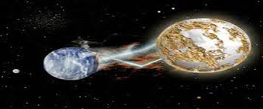
3-4 بعض ما نشر العلماء من مختلف الدول عن هذه المسألة :
-عالم الفلك الفرنسي (نوستراداموس) (سنة 1890):حيث تنبأ بأن الكواكب التابعة للمجموعة الشمسية سوف تضطرب بنهاية الالفية الثانية وستسبب دمار الحياة بعد 12 عاما فقط.
-عالم الرياضيات الياباني (هايدو ايناكاوا 1950): حيث تنبأ بأن كواكب المجموعة الشمسية سوف تنظم في خط واحد خلف الشمس - وان هذه الظاهرة سوف تصاحب بتغيرات مناخية وخيمة تنهي الحياة على سطح الارض بحلول 2012 .
-علماء صينيون :بداية نهاية العالم ستكون في ديسمبر 21 من عام 2012 حيث يكون الكوكب المجهول في اقرب نقطة له من الارض وفي عام 2014 سيصل الى نقطة ينتهي فيها تأثيره على الارض مكملا مساره الشمسي حتى يعود مرة اخرى بعد 4100 سنة.

3-5 تقويم المايا وعلاقته بنهاية العالم:
نهاية العالم في 2012 هي مجموعة من المعتقدات والمقترحات التي تفترض تحولات وأحداث مفاجئة وعنيفة في العام 2012. هذه التنبؤات مبنية بشكل رئيسي على ادعاءات بنهاية التقويم ذو العد الطويل لأمريكا الوسطى، الذي ورد بأنه سيستمر ل5,125 سنة وينتهي يوم 21 ديسمبر أو 23، 2012. استمد تاريخ هذه الحجج المؤيدة من خليط من تفسيرات بديلة للأساطير، وعلوم معتقدات الشعوب(Archaeoastronomy)، التنجيم، والتنبؤات بوجود كائنات لا بشرية فضائية.
كما يقترح تفسير العصر الجديد بأنه، خلال هذا الوقت ربما يخضع الكوكب وسكانه لعملية تحول إيجابي المادية أو الروحية، وأن 2012 قد تكون بداية لحقبة جديدة.

الفصل الرابع
نهاية المايا _ ما أبرز الأسباب؟ _وماذا سببت ؟

4-1مرحلة ما قبل النهاية :
الحضارات القديمة سادت ثم بادت لمختلف الأسباب، مثل الضعف الدفاعي والأوبئة والكوارث الطبيعية، لكن حضارة المايا، المعتبرة بين الحضارات الرئيسية على مر التاريخ، سقطت - خلافا للاعتقادات السابقة - بسبب تبخر المياه في مستودعاتها، حتى المايا لا يمكنها الاستمرار بدون ماء كاف
رغم التقدم الهائل الذي تمتع به شعب المايا بالقياس الى غيره بين القرن الرابع الى العاشر ميلادي، لاقت بلاده زوالها لسبب لم يخطر على بال العلماء حتى الآن بالنظر الى ضآلة الأثر الذي يمكن أن يحدثه على حضارة عظيمة كتلك.
ويقول هؤلاء الآن إن هذه الحضارة، التي امتدت على مساحة جغرافية تشمل المكسيك وغواتيمالا الآن، آلت الى الاندثار بسبب انخفاضٍ طفيفٍ نسبيًا لا يتجاوز 25 في المائة في مستويات المطر الذي اعتادت عليه.
ولكن يدحض هذا القول أسبابا أخرى ساقها المؤرخون وعلماء الآثار مثل القلاقل الاجتماعية وتفشي الأمراض الوبائية والجفاف الكامل.
4-2نهاية هذه الحضارة :
كشفت صحف بريطانية عن دراسة جديدة قادها البروفيسور كارتن ميدينا - اليزالدي من "مركز يوكاتان للأبحاث العلمية" بالمكسيك والبروفيسور ايلكو رولينغ من جامعة "ساوثامبتون" الانكليزية.
والدراسة الجديدة قاست، بكل الدقة التي تتيحها التكنولوجيا المعاصرة، كميات المطر التي كانت تهطل على أراضي المايا، ووجدت أن انخفاض مناسيبه بما بين 25 و40 في المائة كانت كافية لتمهيد الطريق أمام أعظم حضارة من نوعها في تلك الرقعة من العالم نحو التفكك والضعف والاندثار بالتالي، رغم أنها سادت على مر ستة قرون بأكملها.
وقال ايلكو رولينغ "تظهر دراساتنا أن مستوى الأمطار انخفض بشكل طفيف نسبيا في الحقبة التي بدأ فيها ظهور ما يسمى «حضارة المايا الكلاسيكية» حوالي العام 800 ميلادية وسقوط هذه الحضارة حوالي العام 950م".
واعتبر إن المشكلة "لم تكن في انخفاض مستويات الأمطار نفسها بقدر ما كانت في عامل التبخر السريع الذي أتاحه وجود الماء في سهول ومستودعات مكشوفة"، مضيفاً أن السبب في هذا "هو الانخفاض في مستويات أنشطة العواصف المدارية، وهكذا يصبح لديك ماء لا يتجدد كاملا لأن يتبخر معظمه قبل أن تأتيه الإضافة".
ومن جهته رأى البروفيسور ميدينا – اليزالدي ان "على مدى أكثر من مائة عام ظل الباحثون يربطون انهيار حضارة المايا الكلاسيكية بالتغيّرات المناخية التي أدت الى الجفاف الكامل".
وتابع: "هذا ليس خطأ من حيث المبدأ لكن الواقع أن الجفاف لم يكن كاملا لأن المطر لم يتوقف تماما. المشكلة الحقيقية هي أن نسبة التبخر كانت ذات اليد الطولى".
وبيّن البروفيسور رولينغ إن "الصيف كان هو موسم الحصاد وإعادة ملء المستودعات المائية التي كان إقليم $يوكاتان المنخفض يعتمد عليها تماما لأنه بدون أنهار، لكن هذه المستودعات ظلت تعاني من نقص وشح دائمين ومتزايدين بسبب التبخر".
وشرح أن من شأن نقص المياه أن يؤدي الى انهيار أعظم الحضارات "لأن المدن تصبح مناطق طاردة، وهذا يؤدي الى اختلال الميزان الاجتماعي، وبعبارة أخرى فنحن نتحدث عن عوامل قد تندو غير ذات أثر عميق على بنيات عظيمة كحضارة المايا، لكنها على عكس ذلك في الواقع خاصة مع تراكمها بمر الزمن".

المراجع:
- الموقع الالكتروني www.elloubnanioun.org
- Sitle 2006, Defesche 2007
- For a sample of views see discussion and interviews in New York Times Magazine article (Anastas 2007).
- David Webster (September 25, 2007). The Uses and Abuses of the Ancient Maya. (pdf) Penn State University. accessed 2009-10-14.
- NASA - New Solar Cycle Prediction
- http://www.elaph.com/Web/news/2012/2/718753.html#sthash.Zu7ENM9q.dpuf

المصطلحات:
العربية | الإنكليزية
علوم معتقدات الشعوب | Archaeoastronomy
نيبيرو | Nibiru

من كتاب حضارة المايا ص 59
من موقع حضارة المايا على الإنترنت
من موقع إيلاف حضارة المايا http://www.elaph.com/Web/news/2012/2/718753.html#sthash.Zu7ENM9q.dpuf

